**ВНИМАНИЕ ГОРКА !**

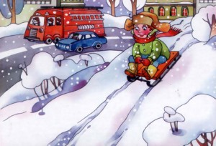

**с 02 декабря 2019 года по 01 марта 2020 года**

**в Полевском городском округе проводится профилактическое мероприятие «Горка»**

Самыми распространёнными и опасными местами для катания детей являются ландшафтные горки. Опыт прошлых зим показал, что маленькие горожане активно используют для катания, часто с риском для жизни, огромные кучи снега, образовавшиеся после снегопадов. Детей они манят как магнит, ведь это прекрасная возможность, усевшись на санки, ледянки верхом съехать вниз. Между тем, многие из таких снеговых куч расположены вблизи проезжей части и нет никакой гарантии, что ребенок, скатываясь, не попадёт под машину.

**УБЕДИТЕЛЬНАЯ ПРОСЬБА!**

о наличии на дорогах и улицах снежных валов, выходящих на проезжую часть, используемых для катания и игр или ограничивающих видимость для пешеходов или водителей, незамедлительно сообщать по телефону Дежурной части ОМВД России по г. Полевскому (круглосуточно)

**8(343 50) 3-43-40**

***БЕЗОПАСНОСТЬ ДЕТЕЙ ЗАВИСИТ ТОЛЬКО ОТ ВЗРОСЛЫХ!!!!***